高雄市立民生醫院
護理科電子白板系統
實體關聯模型文件（E-R Model）
版 本：V1.0
中華民國 115 年 7 月 15 日
承作廠商：合匯科技股份有限公司

壹、文件目的與範圍
本文件說明「高雄市立民生醫院護理科電子白板系統」自建資料庫 Whiteboard（Microsoft SQL Server）之實體關聯模型（E-R Model），涵蓋主要實體（資料表）之分群、實體間之關聯與基數、關聯鍵、與院方系統之介接對應，以及命名與鍵設計原則，作為系統維護、資料查詢與後續需求變更之依據。各資料表之完整欄位定義另見《資料表結構文件（Table Schema）》。
• 本資料庫共 42 張自建資料表，分為「人員與排班」「值班醫師」「病室動態 Overlay 與主檔」「手術室」「臨床明細」「護理交班」「照服員」「站別頁首與看板內容」「連絡電話」「稽核」等群組。
• 與 HIS／院方電子白板之介接部分引用其資料表結構、以邏輯鍵對應，未開放欄位先以自建後台過渡。

貳、模型設計原則
• 軟關聯、不設實體外鍵（FK）： 比照本院既有自建表風格，實體間關聯以邏輯鍵（主鍵 Id、單位代碼 UnitCode、科別代碼 DeptCode、房號 RoomId 等）於程式層 JOIN，資料庫未建立實體 FK 約束，以利跨單位彈性維護與資料同步。
• UnitCode 分單位： 多數看板／後台資料表以 UnitCode（W52／ICU／OR／ER） 分單位，`UnitInfo` 為各站頁首主檔。
• 沿用院方欄位名： 有 HIS／院方對應者直接採院方欄位名（Hhisnum／Hbed／Hnamec／Hdocnamc／Hdiagtxt／Etrank 等），日後切回 API／HIS 零摩擦；純自建者用描述性 PascalCase。
• 一致慣例： Id 為 IDENTITY 主鍵；IsActive 上下架、SortOrder 排序、CreatedAt／UpdatedAt 時間戳記；多以唯一索引（非 FK）表達自然鍵。
• 基數表示： 本文件 1:N 表一對多、1:1 表一對一；以主鍵一對多者為實線，以代碼軟關聯者為虛線（見關聯圖）。

參、實體分群概觀
群組 | 主要實體 | 說明
人員與排班 | Staff、StaffUnitRole、StaffSchedule、BedStaffAssignment、NightNurseRoster | 人員主檔＋單位角色＋三班排班＋床位指派；夜／假護理師另表
值班醫師（中央） | Department、Doctor、OnCallDept、OnCallRoster、UnitOnCallDept | 全院科別／醫師主檔；ER 每月維護各科每日值班，各單位引用顯示
病室動態 Overlay／主檔 | WardPatientExt、ErBed、ErOnCallDoctor、OrRoom | 補院方 Board API 不足欄位之 overlay 與床位／刀房主檔
手術室（OR） | OrDailySurgery、OrSurgery、OrShiftStaff、OrShiftRoom、OrSurgeryNurse、OrHandover、OrRoomEnv | 手術清單／派班／逐台刷手流動／特殊交班／溫溼度
臨床明細與提醒 | WardExamConsult、CareReminder、IcuAntibiotic、DoctorRound | 檢查會診、照護提醒、抗生素、查房時間表
護理交班 | HandoverShift、HandoverPatient、HandoverItem | 交班表頭→病人→事項三層
照服員 | CareAide、UnitCareAide | 照服員主檔與各單位顯示引用
站別頁首與看板內容 | UnitInfo、Text、BoardImage、EvacImage、EvacEquipment、EvacContact | 頁首、跑馬燈／佈告、看板圖片、避難圖
連絡電話 | DutyContact、CommonContact、ContactPhone | 值班／常用／值班表聯絡電話
稽核軌跡 | LoginAudit、OperationAudit | 登入與資料異動稽核
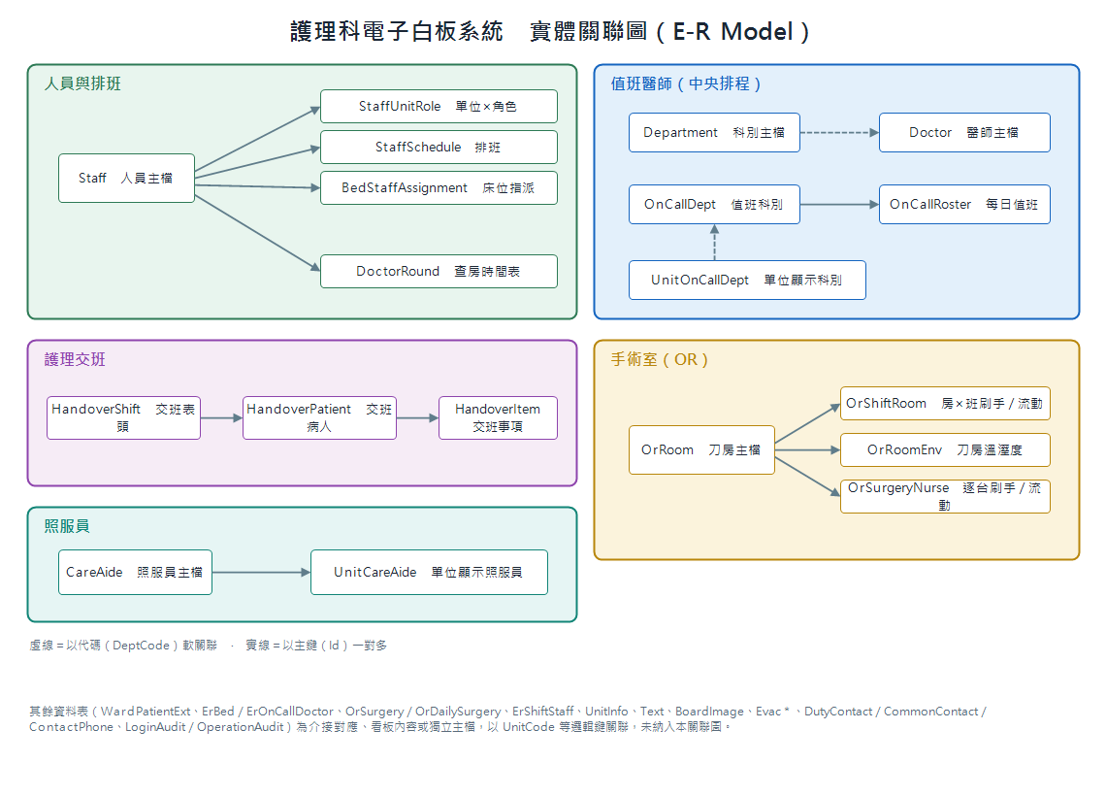
圖1 主要實體關聯圖（E-R Model）

肆、主要實體關聯

一、一對多（以主鍵 Id 軟關聯，實線）
父實體 | 子實體 | 關聯鍵 | 基數 | 說明
Staff | StaffUnitRole | Staff.Id ＝ StaffUnitRole.StaffId | 1:N | 一人可跨多單位、多角色
Staff | StaffSchedule | Staff.Id ＝ StaffSchedule.StaffId | 1:N | 一人多日、多班別排班
Staff | BedStaffAssignment | Staff.Id ＝ BedStaffAssignment.StaffId | 1:N | 一人負責多床；一床亦可多位責任護理師
Staff | DoctorRound | Staff.Id ＝ DoctorRound.StaffId（可空） | 1:N | 查房醫師；StaffId 空時以 DoctorName 手填
HandoverShift | HandoverPatient | HandoverShift.Id ＝ HandoverPatient.HandoverShiftId | 1:N | 一次交班含多位病人
HandoverPatient | HandoverItem | HandoverPatient.Id ＝ HandoverItem.HandoverPatientId | 1:N | 一位病人多筆交班事項
OnCallDept | OnCallRoster | OnCallDept.DeptCode ＝ OnCallRoster.DeptCode | 1:N | 一科別多日、多時段值班
CareAide | UnitCareAide | CareAide.Id ＝ UnitCareAide.AideId | 1:N | 照服員被多單位引用顯示
OrRoom | OrShiftRoom | OrRoom.RoomId ＝ OrShiftRoom.RoomId（同 UnitCode） | 1:N | 刀房×班別之刷手／流動派班
OrRoom | OrRoomEnv | OrRoom.RoomId ＝ OrRoomEnv.RoomId | 1:N | 刀房每日溫溼度
OrRoom | OrSurgeryNurse | OrRoom.RoomId ＝ OrSurgeryNurse.RoomId | 1:N | 逐台刀之刷手／流動

二、以代碼軟關聯（虛線）
父實體 | 子實體 | 關聯鍵 | 基數 | 說明
Department | Doctor | Department.Code ＝ Doctor.DeptCode | 1:N | 全院科別→醫師主檔
OnCallDept | UnitOnCallDept | OnCallDept.DeptCode ＝ UnitOnCallDept.DeptCode | 1:N | 各單位選取欲顯示之值班科別並排序

三、以 UnitCode 對應站別
• UnitInfo 以 UnitCode 為自然鍵，為各站頁首（主任／護理長、總病床數、OR 檢視密碼／逾時）之主檔。
• 幾乎所有含 UnitCode 之資料表（排班、檢查會診、照護提醒、聯絡電話、看板圖片、避難圖等）皆以 UnitCode 對應至站別，作為分單位查詢與顯示之依據。

伍、與院方系統之介接對應
下列資料表非內部父子關聯，而係以邏輯鍵對應院方電子白板 API 或經同步落地之資料：
資料表 | 對應來源 | 對應鍵 | 說明
WardPatientExt | 院方 Board API 在床／在室／手術病人 | (UnitCode, Hhisnum) | 逐欄 overlay，補院方 Board_bed／Board_ER／Board_OR 不足之臨床／狀態欄位
ErBed | ER 平面圖床位（對應 Board_ER） | (UnitCode, BedId) | ER 分區床位主檔；未建床碼者歸「不佔床病人」面板
ErOnCallDoctor | ER 各科值班（早期版；現多改引用中央 OnCall） | (UnitCode, DeptCode) | ER 病室動態面板值班醫師
OrRoom | 院方 Board_OR 刀房代碼 | RoomId ↔ ApiRoom | 白板房號（OR-01…）對應 API 刀房（R1…）與排序
OrSurgery、OrDailySurgery | 院方手術資料（經 WhiteboardSync／DB2_DUMP 清洗落地） | 見各表唯一鍵 | 手術清單與當日手術之查詢來源
ErShiftStaff | Staff（護理師）、CareAide（照服員） | NurseStaffIds（逗號）、Aide 姓名 | ER 三班醫護面板，弱參照
說明：院方尚未開放之欄位先以自建後台登錄過渡，待開放後切換資料源，白板顯示不受影響。

陸、鍵與唯一性設計
• 主鍵： 各表以 Id（INT IDENTITY）為主鍵。
• 自然鍵（唯一索引，非 FK）： 以唯一索引表達業務唯一性，例如：UnitInfo(UnitCode)、Staff(EmployeeNo)、Department(Code)、Doctor(EmployeeNo)、OnCallDept(DeptCode)、UnitOnCallDept(UnitCode, DeptCode)、UnitCareAide(UnitCode, AideId)、ErBed(UnitCode, BedId)、OrRoom(UnitCode, RoomId)、OrRoomEnv(OpDate, RoomId)、OrShiftRoom(UnitCode, ShiftType, RoomId)、WardPatientExt(UnitCode, Hhisnum)、BoardImage(Kind, UnitCode)。
• 落地表唯一鍵： OrSurgery(OpDate, Room, ChartNo, OpTime)、OrDailySurgery(SurgeryDate, ApiRoom, Hhisnum, OpTime)、OrSurgeryNurse(OpDate, RoomId, ChartNo, OpTime)，避免同步重複落地。
• 一床多人： BedStaffAssignment 未設一床唯一鍵，故同一床可指派多位責任護理師（W52／ICU／ER），看板以逗號並列顯示。

柒、命名對照（院方欄位名）
自建欄位 | 院方／HIS 對應 | 意義
Hhisnum | 病歷號 | 病人主鍵，overlay 合併鍵
Hbed | 床號 | 床位代碼
Hnamec | 姓名 | 病人中文姓名
Hnursta | 護理站 | 單位／病房別
Hdocnamc | 主治醫師 | 主治醫師姓名
Hdiagtxt | 診斷 | 診斷描述
Etrank | 檢傷分級 | ER 檢傷級別
Hpatstat | 病人狀態 | 在床／離床等狀態

捌、結語
本實體關聯模型以「院方 Board API 真實資料 ＋ 自建 overlay／主檔」之精簡模式運作，實體間以邏輯鍵軟關聯、便於跨單位維護與資料同步。欄位層級之型別、空值與說明另詳《資料表結構文件（Table Schema）》；資料同步流程見《系統管理手冊》。

